« Изобразительная деятельность детей

младшего дошкольного возраста.

Коллективная аппликация, как один

из видов детского художественного творчества».

Составитель:
Глухих Елена Александровна
Воспитатель ГБДОУ № 32,
Центрального района.

Санкт – Петербург
2011 – 2012 г.
Введение:
Изобразительная деятельность в ДОУ.
1. Эстетическая деятельность.
2. Художественная деятельность.
3. Значение изобразительной деятельности в ДОУ.
а) Изобразительная деятельность – средство воспитания.
б) Связь изобразительной деятельности с другими сторонами воспитательной работы.
в) Взаимосвязь изобразительной деятельности с игрой.
г) Овладение разнообразным изобразительным материалом.
4. Методы и приемы, используемые в работе.
5. Использование детских работ в жизни ДОУ.

Основная часть:
Коллективное творчество детей (аппликация).
1.Значение коллективных работ.
2.Подготовка к занятию.
а) Подготовительный этап.
б) Основной этап.
в) Заключительный этап.
3.Три формы совместной деятельности детей.
а) Совместно – индивидуальная.
б) Совместно – последовательная.
в) Совместно – взаимодействующая.
4.Работа с родителями по теме: «Аппликационное творчество вашего ребенка».
5. Показатели результатов развития детей (диагностика).
6.Планирование работы по изобразительной деятельности во II младшей группе на учебный год.
7.Темы коллективных занятий по аппликации с фото – приложением.

Заключение:
1. Продолжить работу по заданной теме.
2. Посещение курсов повышения педагогической квалификации.
Список литературы.

Приложение:
1. Практический материал, сюжетная аппликация «Делаю книжку сам».
2. Материал для игровой аппликации «Делаю игрушку сам».
3. Мастерилка (приложение к журналу «Цветной мир ДОУ»).
4.Книжка – наклейка, для самостоятельной работы.
Введение:

Человек будущего должен быть созидателем, личностью с развитым чувством красоты и активным творческим началом.
«Я убежден, - пишет один из крупнейших представителей английской теоретической мысли Херберт Рид, - что никогда до сих пор в мировой истории художественное воспитание не было так важно, как теперь, и как оно будет важно для грядущих лет…
Я не хочу сказать, что художественное воспитание разрешит все проблемы. Но я думаю, что мы не можем сохраниться как цивилизованная нация, не развивая в значительной мере эстетический элемент жизни».

Эстетическая деятельность – это духовно – практическая, эмоционально – рациональная активность человека, содержанием которой является построение индивидуальной картины мира через создание выразительных художественных образов, а целью – гармонизация своих отношений с миром, моделирование образа «Я», формирование «Я концепции творца».

Художественная деятельность – специфическая по своему содержанию и формам выражения активность, направленная на эстетическое освоение мира посредством искусства.

Педагог детского дошкольного учреждения призван осуществлять всестороннее воспитание детей, и в частности эстетическое.

Важным средством эстетического воспитания детей является изобразительная деятельность (рисование, лепка, аппликация). Она позволяет детям выразить в рисунках, лепке, аппликациях свое представление об окружающем мире, понимание его и отношение к нему. Поэтому овладение изобразительной деятельностью в детском саду имеет для ребенка очень большое значение: дошкольник получает возможность самостоятельно создать рисунок, вылепить любой предмет, вырезать и наклеить картинку. Эти занятия доставляют детям радость, создают положительный эмоциональный настрой, способствуют развитию творчества. В процессе художественной деятельности у детей развивается эстетическое восприятие, образные представления и воображение, эстетические чувства (форма, цвет, композиция). Однако происходит это не само по себе, а при условии систематического, целенаправленного и вместе с тем тонкого и чуткого и руководства педагога, учитывающего специфику изобразительного творчества ребенка.

Я, Глухих Елена Александровна имею высшее педагогическое образование и более 26 лет педагогического стажа, работаю ДОУ № 32 Центрального района на II младшей группе, на занятиях по изобразительной деятельности стараюсь соблюдать следующие положения:

1. Занятия по изобразительной деятельности является средством воспитания детей. Они развивают эстетическое восприятие, эстетические чувства, воображение, творчество, формируют образные представления.

2.Занятия по рисованию, лепке, аппликации являются частью многогранной работы в группе, поэтому изобразительная деятельность тесно связана со всеми сторонами воспитательной работы (знакомство с окружающим, игры, чтение книг и др.), в процессе которой дети получают разнообразные впечатления, знания. Для изображения выбираю наиболее яркие явления из жизни детей, чтобы предлагаемая тема была им знакома, вызывала у них интерес, положительный эмоциональный настрой, желание рисовать, лепить или вырезывать и наклеивать.

3. Особое значение уделяю взаимосвязи занятий рисованием, лепкой, аппликацией с игрой. Эта взаимосвязь диктуется, с одной стороны, общностью, которая существует между двумя видами деятельности (отражение впечатлений окружающей жизни); с другой стороны – спецификой изо деятельности, стремлением детей обыгрывать предметы изображения (нарисовав или вылепив предмет дети начинают играть с ним).
Исходя из этого, использую различные связи с игрой: предлагаю детям создавать рисунки, лепку, аппликацию, которые затем используем в игре, ввожу в занятия игровые ситуации, игровые приемы обучения.

4.На занятиях по изо деятельности я учу детей овладевать разнообразным изобразительным материалом, различными обобщенными способами изображения, позволяющими передавать в рисунке, лепке, аппликации широкий круг явлений и предметов.

Известно, что уровень и качество усваиваемых знаний, навыков, умений зависят от того, какие методы и приемы использует педагог.
Поэтому я на свои занятия провожу в живой, радостной, эмоциональной атмосфере. Использую разнообразные методы и приемы, включаю игры, варьирую обстановку, в которой провожу занятия: за столами, вытянутыми в длинный ряд, полукругом, сидя и лежа на ковре, а так же использую метод «пассивных движений», действие совместно с рукой ребенка, что предает ребенку уверенности в действии, и он начинает действовать самостоятельно.
Стараюсь объяснять задание детям образно, эмоционально. Использую на занятиях образец, который выполняю в присутствии детей, показываю правильное выполнение, а также использую для образца мелкие игрушки, картинки, иллюстрации.
Часто в своих занятиях по изобразительной деятельности использую не один способ изображения, а разные. Например: кистью, спонжиком, ватной палочкой, мелком.
Аппликацию выполняем не только из бумаги, но также используем не традиционный материал: ватные диски, бумажную посуду, прозрачные коробочки, крышки.
Овладев обобщенными способами изображения, дети могут самостоятельно решить многие изобразительные задачи.
При проведении занятий я вношу свои дополнения, исходя из особенностей своей группы. Все детские работы выставляются на стенде, они просматриваются детьми и анализируются детьми, дается положительная оценка детских работ, тем самым, вызывая желание трудиться дальше.
«Выставка для родителей»- оформляется после каждого занятия, это вызывает эмоциональный подъем и хорошее настроение у детей.
Малыши могут порадоваться ярким, красочным рисункам, аппликациям, назвать, что они изобразили. Обсуждение проводится живо, эмоционально.
Так же очень важно время от времени рассматривать детские работы вместе с родителями. Это помогает родителям больше узнавать о жизни детей в детском саду, их интересах и постепенном овладении изобразительной деятельностью. А дети, видя внимание к их творчеству, работают еще старательнее.
Детские рисунки, лепку, аппликации используем в жизни дошкольного учреждения, в оформлении праздников, игр детей, помещений детского сада, устраиваем эпизодические выставки детского изобразительного творчества.

Основная часть:

Работая на 2 младшей группе, детского сада я большое значение уделяю коллективному творчеству детей. Особое внимание отдаю коллективной аппликации.

Коллективные работы значительнее по результату для детей, вызывают у них восхищение, поистине как в стихотворении В. Маяковского: « Чего один не сделает, сделаем вместе».
Детей радует коллективные занятия, их совместная деятельность по созданию аппликации. Особое удовлетворение им доставляет общий результат, который в этом случае всегда богаче по содержанию, производит на них более яркое впечатление, чем индивидуально выполненная работа.
Для проведения этих занятий требуется определенная подготовка и определенный настрой ребенка.

1.Подготовительный этап, который позволит углубить собственные знания по теме будущей работы, позволит сформировать яркие образы, порождающие желание воплощать их в собственной коллективной аппликации.
Для этой цели использую экскурсии, беседы, чтение книг, рассматривание репродукций, иллюстраций, а также совместная подготовка декоративного панно, на котором будет выполняться коллективная композиция.

2.Основной этап – этап выполнения работы, он включает в себя планирование, выполнение и оценку коллективной работы.
Его цель - не только предоставить детям возможность воплотить в композиции образы окружающего мира, но и создать в ходе коллективного творчества условия для творческого взаимодействия детей, содействующие не только эстетическому и художественному развитию детей, но и формированию у них умений творчески работать в коллективе.

3.Заключительный этап – период взаимодействия детей с уже завершенной работой.
Выполненную детьми композицию вывешиваем в уголке «Наше творчество». Тем самым привлекаем внимание родителей, они вместе с детьми рассматривают, обсуждают, хвалят ребенка за проделанную работу. А так же, у них возникает желание продолжить работу по изобразительной деятельности в домашних условиях.
Готовые работы используем в игре и тд.,( смотри выше).

В нашей группе работа по коллективной деятельности детей в основном проводится на занятиях. Если композиция, которую предстоит создать детям, многопредметная, многоплановая, работе над ней можем посвятить 2 – 3 занятия. Так как в группе дети разновозрастные, то и задания по созданию композиции могут быть разные. Я распределяю работу по созданию изображений между детьми так, чтобы каждому было интересно, чтобы ребенку было по силам, создать свою часть в общей композиции и чтобы он мог проявить себя, лучшим образом используя свои возможности, и достигнуть высокого результата.

Выделяю три основные формы совместной деятельности детей:
«совместно – индивидуальная», «совместно – последовательная» и «совместно – взаимодействующая».

а) «Совместно – индивидуальная» - характеризуется тем, что участники деятельности в начале работают индивидуально, с учетом общего замысла, и лишь на завершающем этапе работа каждого становится частью общей композиции.
Задание каждому выдается сразу, вначале работы индивидуально и затем корректируется в зависимости от того, что сделано другими. Выполняя свою часть работы, ребенок знает, чем лучше он сам выполнит то, что ему поручено, тем лучше будет работа коллектива.
Это с одной стороны, создает условия для мобилизации творческих возможностей ребенка, а с другой – требует их проявления в качестве необходимого условия. К достоинствам данной формы организации деятельности относится также и то, что она позволяет вовлечь в коллективную творческую деятельность довольно большую группу детей, не имеющих опыта совместной работы.
б) «Совместно – последовательная» - предполагает работу по принципу конвейера, когда результат действий одного участника находится в тесной взаимосвязи от результатов предыдущего и последующего участников.

в) «Совместно – взаимодействующая» - работа выполняется всеми участниками одновременно, согласование их действий осуществляется на всех этапах.

На занятиях во II младшей группе использую, все три формы совместной деятельности детей. Выбор зависит от задач, которые ставятся на занятии перед детьми.

Темы коллективных занятий по аппликации во II младшей группе.

Сентябрь:
1. « Курочка с цыплятами».
2. «Фруктовое дерево» (двухсторонняя аппликация).

Октябрь:
1. «Ветка рябины» (скатывание комочков бумаги).
2. «Листопад, листопад – листья по ветру летят» (используем опавшие листья).

Ноябрь:
1. «Ежата в лесу».
2. «На прогулку в лес пойдем, и грибочек там найдем».

Декабрь:
1. «Снегири прилетели» (используем ватные диски).
2. «Петрушки на елке».

Январь:
1. «На деревья, на лужок тихо падает снежок» (скатывание бумаги).
2. «Снеговики и вьюга» (используем ватные диски).

Февраль:
1. «Раз, два, три, четыре, пять – вышел зайчик погулять» (ватные диски).
2. «Летят самолеты, танки идут».

Март:
1.«Цветы в подарок маме и бабушке» (поздравление для мамы). 2. «На березе птичий дом, прилетайте, мы вас ждем».

Апрель:
1. « Белые кораблики»
2. «Космос – ракета и кометы».

Май:
1..«Аквариумные рыбки».
2. «Наш город» (2 занятия).
«Курочка с цыплятами».

Программное содержание:

Учить детей составлять композицию из нескольких предметов, свободно располагая их на панно; изображать предмет, состоящий из нескольких частей. Учить детей аккуратно наклеивать детали, пользоваться салфеткой.

Связь с другими занятиями:

Чтение сказки В. Сутеева «Цыпленок», рассматривание иллюстраций. Пение песен о цыплятах и курочке. Беседы о прошедшем лете.
Игры детей в игровом уголке.

Методика проведения:

Собрать детей вокруг стола. Напомнить сказку В. Сутеева «Цыпленок», как они рассматривали картинки в этой книге.
Показать ребятам игрушечную курочку и сказать: «Вышла наша курочка на зеленую травку. А кругом никого нет, грустно стало курочке. Давайте поможем ей найти ее цыплят. Споем вместе песенку-

Ко, ко, ко не ходите далеко,
Крыльями машите,
К мамочке бегите».

Предложить ребятам показать руками в воздухе, как они бегут к маме.
Рассмотреть с детьми курочку и цыпленка, спросить какой формы его голова, тело. Составить фигурку цыпленка из готовых деталей на столе.
Уточнить приемы наклеивания, умение пользоваться салфеткой.
В конце работы предложить детям дорисовать глазки и клюв, фломастерами.

Пальчиковая игра- «Курочка – рябушка»

-Курочка рябушка, (1) -Курочка – рябушка, (1)
Куда ты пошла? Зачем тебе водичка?
-На речку.(2) -Цыплят поить.(4)
-Курочка рябушка,(1) -Курочка – рябушка,(1)
Зачем ты пошла ? Как цыплята просят пить?
-За водичкой.(3) -Пи – пи – пи, пи – пи –пи.

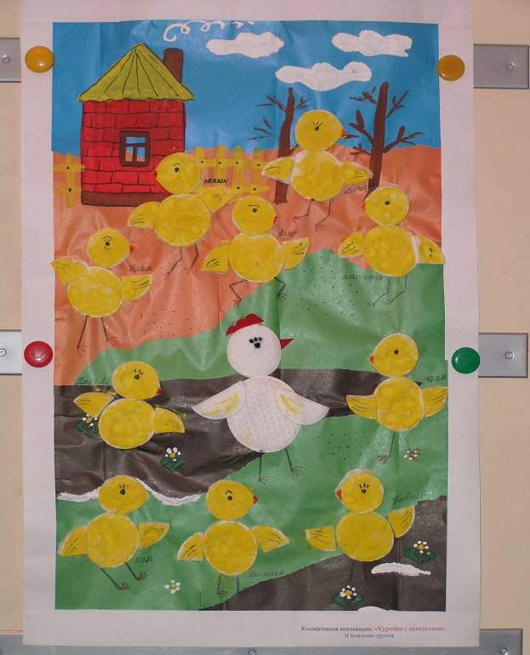

Результат: Коллективная работа «Курочка с цыплятами».
«Фруктовое дерево»

Программное содержание:

Учить составлять целый аппликативный образ из 2 готовых предметов разного цвета, составлять объемный предмет. Формировать композиционные умения. Передвигать детали в поисках наилучшего размещения и поочередно наклеивать. Развивать чувство цвета. Воспитывать интерес к отображению представлений о природе в изобразительной деятельности.

Связь с другими занятиями:
Дидактические упражнения «Яблоки» (развитие чувства формы и цвета). Занятие по рисованию «Яблоко с листочками». Обследование формы яблок и груш.

Содержание занятия:

Воспитатель читает детям отрывок из стихотворения П. Мумина «Яблоко»:
…Светки яблоко упало - С алым боком,
В руки мальчику попало: Сладким соком-
До чего душист и ярок Яблоко, яблоко…
Старой яблони подарок! Было вкусным, было сочным
Все в полосках, Яблоко, яблоко:
В ярких блестках Всем досталось по кусочку
Яблоко, яблоко. Яблока, яблока!

Воспитатель показывает детям готовые нарезанные фигурки яблок и груш.
Предлагает выбрать фигурки разные по цвету. Так чтобы при складывании
Одна половинка была спелой, а другая не зрелой. Дети самостоятельно выполняют работу. Педагог проверяет выполненную работу, просит назвать цвета одной и другой стороны. Уточнить приемы наклеивания.
Дети выполняют задание.

Пальчиковая игра - «Купался бобер»

Во реченьке- речке купался бобер,-(1)
Купался, купался, не выкупался,
На горку взошел, - весь вымарался, (2)
Под горку сошел, - отряхивался. (3)
Лисица добра будила бобра: (4)
- Ты, вставай, бобер, Охотники свищут, -
Ты, вставай, молодой! Тебя, бобра, ищут.(5)

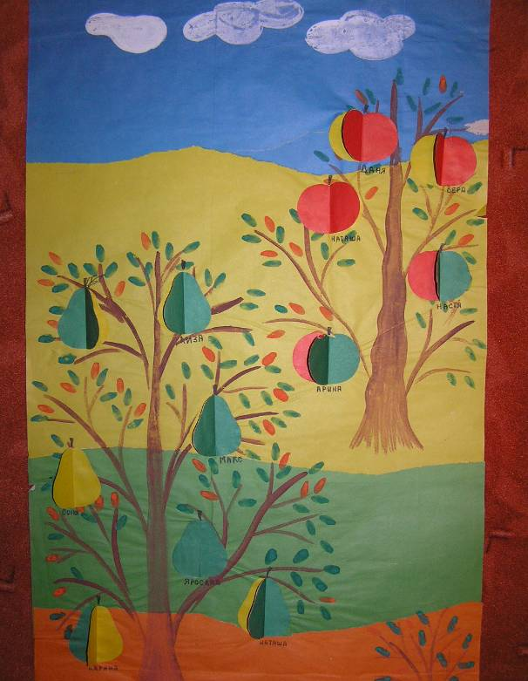Результат:
Коллективная работа «Фруктовое дерево».

«Ветка рябины».

Программное содержание:

Учить детей работать с природным материалом. Аккуратно промазывать и наклеивать высушенные листья рябины.
Учить скатывать маленькие кусочки бумаги в плотный комочек и составлять из них гроздь рябины.
Продолжать аккуратно работать с клеем. Воспитывать желание делать аппликацию и доводить начатое дело до конца. Укреплять кисти рук, развивать мелкую моторику.

Предварительная работа:

Закрепление и расширение представлений о разнообразии ягод
(садовые – клубника, малина, смородина; лесные – брусника, черника, земляника;
болотные – клюква, морошка, голубика; растут на дереве – бузина, рябина). Но не нужно добиваться запоминания.
Лепка предметов круглой формы.

Содержание занятия:

Воспитатель вместе с детьми рассматривает ветку рябины. Отмечаем, что на ветке есть листья и гроздья рябиновых ягод. Дать попробовать детям на вкус ягодку рябины. Отметить, что рябиновые гроздья не только красивы, но и полезны. Зимой ими лакомятся птицы.
Педагог читает стихотворение А. Толстого:

Осень. Обсыпается весь наш бедный сад,
Листья пожелтелые по ветру летят;
Лишь вдали красуются, там, на дне долин,
Кисти ярко – красные вянущих рябин.

Педагог показывает детям, как правильно скатывать из бумаги ягодки рябины. Учит аккуратно промазывать и приклеивать листочки.

Пальчиковая игра: «Аленка – маленка».

Аленка – маленка Носок довязала, (3)
Шустра, быстра: Ягод насобирала. (4)
Воды наносила, (1) Везде поспела –
Сарафан дошила, (2) В охотку ей дело. (5)

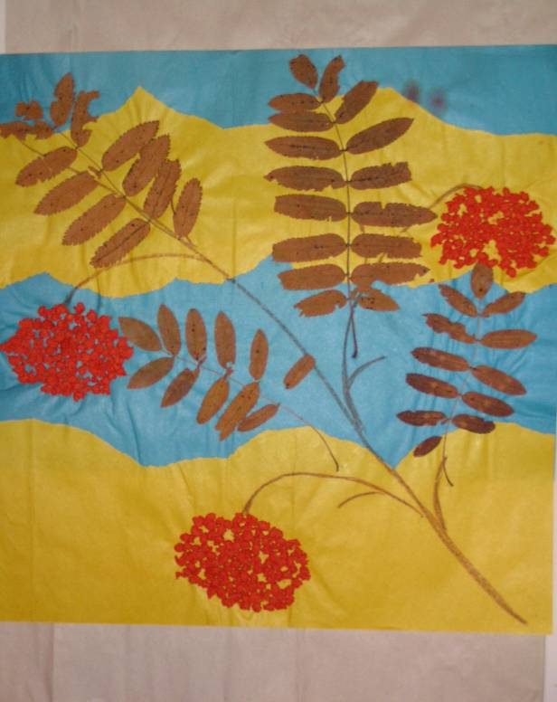

Результат:
Коллективная работа «Ветка рябины».

«Листопад, листопад – листья по ветру летят».

Программное содержание:

Вызвать интерес к созданию коллективной композиции «Листопад».
Учить раскладывать готовые формы (засушенные листочки) разного цвета и размера на заготовленном панно, передвигать в поисках удачного размещения и аккуратно приклеивать. Развивать чувство Формы, цвета и композиции. Воспитывать интерес к ярким, красивым явлениям природы.

Предварительная работа:

Наблюдение за сезонными изменениями в природе. Любование листопадом. Игры с осенними листочками. Составление букетов из осенних листочков. Дидактическая игра «С какого дерева листок?».

Содержание занятия:

Воспитатель читает детям стихотворение И. Токмаковой «Ветрено!»:
Ветрено! Ветрено! Ветрено!
Вся земля проветрена!
Ветер листья с веток
Разогнал по свету:
Липовый, березовый,
Желтый лист и розовый,
Красный, разноцветный,
Старый лист газетный…

Затем, воспитатель берет приготовленные листочки. Подбрасывает их, над заготовленным заранее, осенним панно. Предлагает детям всем вместе составить осеннюю картинку о том, как ветер сорвал с веток листочки, и теперь они летят и кружатся в воздухе – желтые, красные, бордовые, разноцветные…
Дети аккуратно промазывают листочки и размещают их на панно, приклеивая и прижимая салфеточкой. По окончании, полюбоваться выполненной работой.

Пальчиковая игра: «Мы лесами шли густыми»

Мы лесами шли густыми (1) Там, в дупле большой осины
И оврагами крутыми, Угнездился рой пчелиный.
Где медведя не было, (2) Мы медок соберем – (4)
Где и птица не летала…(3) Деток накормим. (5)
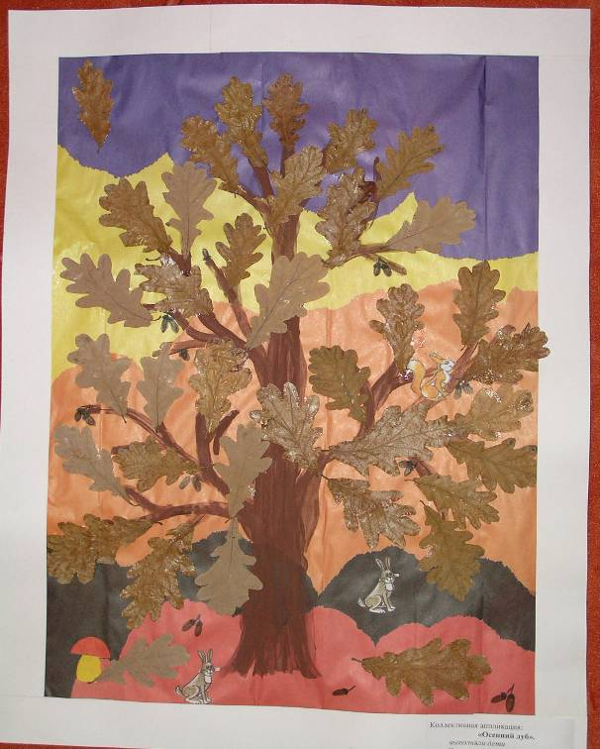

Результат:
Коллективная работа «Листопад, листопад - листья по ветру летят».

«Ежата в лесу, собирают грибы».

Программное содержание:

Учить изображать грибы и ежат в технике аппликации: составлять из готовых элементов образы, контрастные по размеру.
Вызвать интерес к дополнению аппликативной композиции «Ежата в лесу , собирают грибы» графическими элементами. Развивать чувство формы, величины и композиции. Воспитывать любознательность, интерес к природе.
Предварительная работа:
Беседа о грибах. Рассматривание изображений грибов (ножка и шляпка), поиск аналогий (зонтик, детская песочница, настольная лампа). Лепка грибов изготовление ежей из шишек, составление коллективной композиции.

Содержание занятия:

Воспитатель читает детям стихотворение В. Шипуновой «Эх, грибы мои»:

Вот растут грибы на кочке Ведь они под слеповаты.
На поляне под кусточком. Вы, грибы, не стойте молча,
Эх, грибы мои грибочки, Пойте песенку по громче.
Даже ежики вас топчут. И тогда ежи возможно,
Но ежи не виноваты, Топать будут осторожно.

Дети вместе с воспитателем рассматривают изображение различных грибов. Называют их (подосиновик, подберезовик, белый). Пытаются запомнить их названия. «А кто в лесу очень любит лакомиться грибочками?» Выслушивает ответы детей. Давайте и мы сделаем ежей на осенней полянки. Дети последовательно приклеивают грибы и ежей на панно. Вместе с воспитателем дорисовывают мордочку и иголки ежатам.

Пальчиковая игра «Ножки, ножки, где вы были?»

-Ножки, ножки, где вы были? (1)
- За грибами в лес ходили.
- Что вы ручки работали
- Мы горшочки собирали. (2)
- А вы, глазки, помогали
- Мы искали да смотрели. (3)
Все пенечки оглядели. (4)
Вот и Ванюшка с грибком, (5)
С подосиновичком!
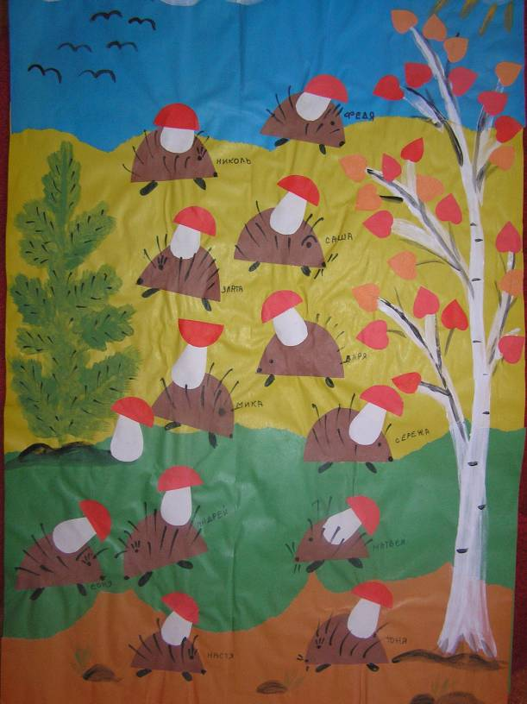

Результат:
Коллективная работа «Ежата в лесу, собирают грибы».

«На полянку, на лужок тихо падает снежок».

Программное содержание:

Учить детей составлять аппликативное изображение елочки из готовых форм (треугольников), с частичным наложением друг на друга.
Продолжать учить скатывать из мелких кусочков бумаги шарики, тем самым развивать мелкую моторику у детей.
Аккуратно пользоваться клеем. Воспитывать самостоятельность и доброжелательные отношения к другим детям.

Предварительная работа:

Беседа о лесе и хвойных деревьях. Знакомство со строением и особенностями внешнего вида ели (ствол, ветки, вечнозеленые иголки). Рассматривание и зрительное обследование искусственной елки.

Содержание занятия:

Воспитатель читает стихотворение М. Ивенсен «Елочка»:

- Елочка, елка, - Что в лесу?
Колкая иголка! - Морозы,
Где ты выросла? Голые березы,
- В лесу. Волки да медведи -
- Что ты видела? Вот и все соседи.
- Лису.

Рассматриваем с детьми заранее приготовленное воспитателем зимнее панно, отвечают на вопросы. Затем берем зеленые треугольники и из них
составляем елочку, будто собираем пирамидку (верхушка смотрит в верх), второй треугольник накладываем сверху, третий еще выше. Приклеивать начинаем с самого большого треугольника. Затем катаем из кусочков белой бумаги тугие шарики и приклеиваем на панно, это снег.

Пальчиковая игра: «Две больших сосны».

Две больших сосны (1) Подружку укрывали,
Стояли рядом, Чтоб вершинку(3)
А меж ними Ветры не сломали, (4)
Елочка росла. (2) Чтоб красивой (5)
Две сосны (1) Елочка была. (2)

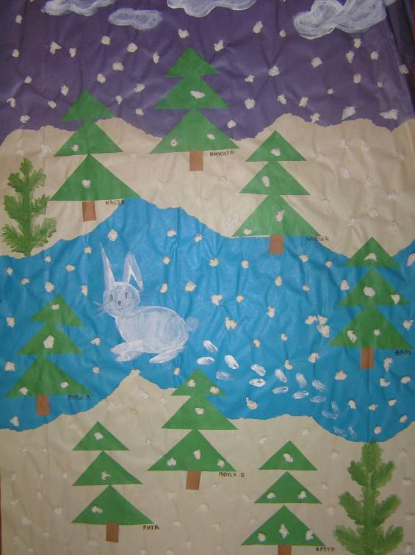

Результат:
Коллективная работа «На полянку, на лужок тихо падает снежок».
«Петрушки на елке»

Программное содержание:

Учить составлять аппликационное изображение петрушек из заранее вырезанных деталей. Продолжать учить, аккуратно пользоваться клеем, промазывать всю деталь, особенно края. Пользоваться салфеточкой.
Вызвать у детей хорошее настроение, желание довести начатое до конца.
Развивать чувство формы, цвета и ритма.

Предварительная работа:

Беседы с детьми о новогоднем празднике. Рассматривание новогодних открыток и календарей. Разучивание песен и чтение стихотворений (подготовка к новогоднему празднику). Геометрическая мозайка «Сложи петрушку».

Содержание занятия:

Показать детям заготовленное панно, где нарисована новогодняя украшенная елочка.
Прочитать стихотворение В. Шипуновой «Маленькая елочка»:
На пушистой елочке
Сказочный наряд
Колкие иголочки
Серебром горят.
Елочке нравится
Мишура цветная.
Наша ты красавица,
Гостьюшка лесная!

Спросить детей кого мы можем пригласить на елку?
Составить петрушку, как образец. Самостоятельная работа детей по составлению фигурок. Проверить правильность выполнения задания.
Напомнить детям, что приклеивать начинаем с самой большой детали.
Вместе с детьми закончить работу, нарисовав яркие мордочки петрушкам.
Тем самым вызвать у детей эмоциональный подъем.

Пальчиковая игра: «Едем, едем на лошадке».
Едем, едем на лошадке (1) Мы приехали к обеду, (1)
По дорожке гладкой А соседей дома нету, (4)
В гости нас звала соседка Две собаки у порога
Кушать пудинг сладкий. (3) Нам сказали очень строго:
Кушать пудинг сладкий. (3) - Ав – ав – ав! Гав – гав – гав! (5)

«Снегири прилетели».

(Аппликация с элементами рисования.)

Программное содержание:

Учить детей изображать в аппликации предметы, состоящие из нескольких частей; определять форму частей (круглая, треугольная). Познакомить детей с нетрадиционной техникой изображения предмета из ватных дисков (грудка снегиря делается из половинки ватного диска) Учить дополнять аппликативный образ, при помощи закрашивания гуашевыми красками.

Предварительная работа:

Наблюдение на прогулке за стайкой снегирей. Рассматривание иллюстраций с изображением птиц. Проведение занятия по лепке «Красивая птичка». Украшение группы нарисованными воспитателем, снегирями. Подготовка к занятию, вместе с детьми: изготовление панно. Где изображена зимняя ветка.

Содержание занятия:

Предложить детям вспомнить, как на прогулке мы наблюдали за стайкой снегирей. Рассмотреть внимательно игрушечного снегиря. Выделить части; туловище (округлое, по цвету красное), голову (круглая, по цвету черная), хвостик и крылышки (треугольные, по цвету черные). Предложить детям сложить из готовых частей, снегиря. Приклеивать последовательно начиная с самой большой детали.
Кто закончил работу, предложить гуашевые краски, для раскрашивания туловища птички. Уточнить правильные приемы работы с красками.
В конце полюбоваться выполненной работой, похвалить детей. Повесить работу в уголке природы.

Пальчиковая игра: «Сел на ветку снегирек»

Сел на ветку снегирек, (1)
Брызнул дождик, (2)
Он промок. (3)
Ветерок, подуй слегка, (4)
Обсуши нам снегирька. (5)
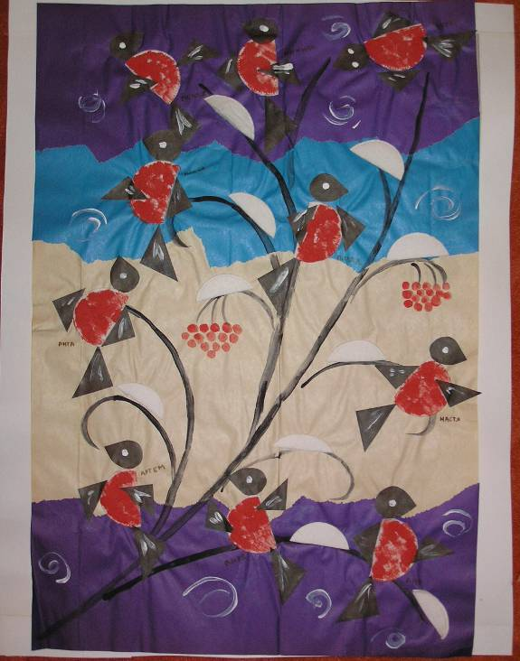

Результат:
Коллективная работа «Снегири прилетели».

«Мы слепили снеговика».

Программное содержание:

Закреплять знание детей о круглой форме, о различии предметов по величине. Продолжать учить детей работать с ватными дисками различной величины. Учить составлять изображение, из частей правильно располагая их по величине. Упражнять в аккуратном наклеивании, правильном промазывании ватного диска. Продолжать учиться действовать сообща.

Предварительная работа:

Лепка снеговика на прогулке из снега. Рассматривание картинок в детских книжках.

Содержание занятия:

Воспитатель читает детям стихотворение Г. Лагздынь «Вьюга – завируха»:

Все белым - бело от пуха! Крутит, мутит, завывает.
Нет порядка во дворе. Стонет, охает, поет!
Крутит вьюга – завируха Снег в сугробы навивает,
Белым снегом в декабре. Погулять нам не дает.

Воспитатель ставит на мольберт заранее приготовленное панно, на котором изображена зима. Рисует белой краской вьюгу – завируху. Вопросы детям, о том, что изображено? Вспомнить, в какие игры дети играют зимой на улице, каких снеговиков мы лепили на прогулке; что лепили сначала, что потом; уточнить последовательность изображения снеговика. Рассмотреть, какие детали для наклеивания снеговика приготовлены у ребят на столах. Предложить детям назвать форму и величину частей снеговика. Спросить с какого круга надо начинать наклеивать снеговика. Выслушать ответы детей и посоветовать, что удобнее начать наклеивание с большого круга. Затем следует наклеивать круг поменьше, а вверху будет маленький кружок. Напомнить, что наклеивать надо аккуратно. Украсить снеговиков пуговицами, ведрами, метлами.
Пальчиковая игра: «Не прял лес зимой».
Не прял лес зимой, не ткал, (1)
Без всякого дела стоял,(2)
А растаял снег (3)
Да ручей запел – (4)
Лес в зеленый шелк
Сам себя одел! (5)

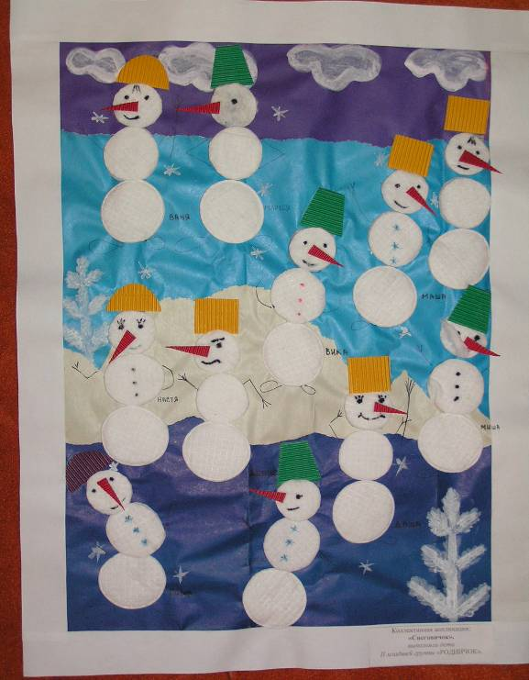

Результат:
Коллективная работа « Мы слепили снеговика».

«Раз, два, три, четыре, пять – вышел зайчик погулять».

Программное содержание:

Продолжать учить детей составлять предмет из готовых деталей.
Учить детей в аппликации передавать характер, настроение героя. Изображать зайчика в движении. Последовательно наклеивать, начиная с самой большой детали. Аккуратно пользоваться клеем. Развивать желание работать вместе с другими детьми. Воспитывать дружеские отношения.

Предварительная работа:

Прослушивание, аудио записи, русской народной сказки «Ледяная избушка». Вызвать сочувствие к зайчику. Рассматривание иллюстраций к сказке. Вылепить зайчика из снега на прогулке. Вспомнить как к нам на новогодний праздник приходили зайчики. Поиграть в игру пазлы, где изображен зайчик.

Содержание занятия:

К детям в гости из леса приходит зайчик. Дети рассматривают зайчика, выделяют части тела (туловище, голова, лапки, длинные уши, маленький хвостик). Вспоминают, какая у него шубка, что он ее меняет, к зиме на беленькую.
Читаем стишок про зайчика (хорошо, чтобы дети самостоятельно прочитали стихотворение)
Зайчику очень нравится в детском саду. И он просит ребят, сделать ему тоже много друзей, зайчат. Дети соглашаются.
Составляем фигурку зайчика из готовых деталей. Воспитатель проверяет, помогает, кому не справиться. Наклеивание зайчат на заранее приготовленное панно. Последовательно, начиная с само крупной детали.
После того как работа будет завершена. Собрать детей около панно и предложить нарисовать фломастером, зайчику глазки, носик, усики.
В конце работы похвалить детей, за то, что они помогли зайчику найти друзей.

Пальчиковая игра: «Сорока – сорока».

Сорока – сорока (1) Этому дала, (3)
Кашу варила, (2) А этому не дала: (4)
Деток кормила,- Ты воды не носил,
Этому дала,(3) Дров не рубил,
Этому дала, (3) Каши не варил –
Этому дала, (3) Тебе нет ничего! (5)
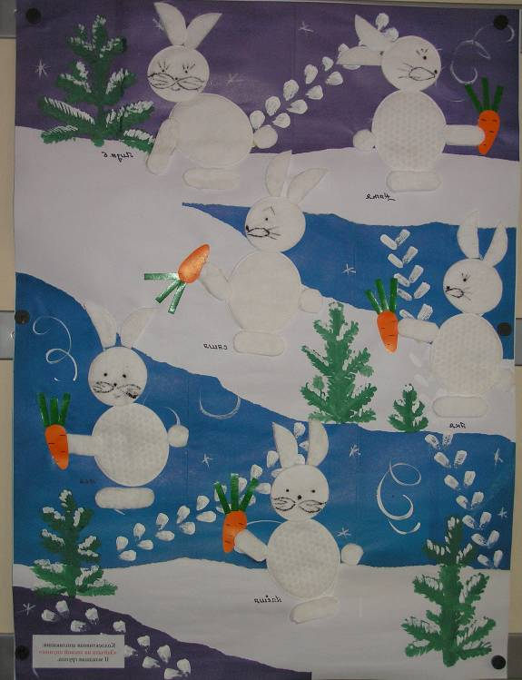

Результат:
Коллективная работа «Раз, два, три, четыре, пять – вышел зайчик погулять».

« Летят самолеты»

Программное содержание:

Закреплять умение составлять предмет из нескольких деталей разной формы и размера (прямоугольников, полосок). Правильно располагать предмет на панно (в виде российского флага). Аккуратно пользоваться клеем, намазывать всю форму. Воспитывать чувство патриотизма, умение радоваться общему результату.

Предварительная работа:

Игры с игрушечными самолетами и военной техникой. Рассматривание иллюстраций, выставка на мольберте. Занятие по лепке «Самолеты стоят на аэродроме». Подвижная игра «Самолеты».

Содержание занятия:

Воспитатель показывает детям панно, (которое приготовила заранее) в виде российского флага. Рассматривая панно, напоминает детям цвета российского флага. Расспрашивает, где еще дети могли видеть российские флаги?
Напоминает, что скоро праздник « День защитника отечества».
Предлагает детям, сделать папам подарок, в виде большой открытки.
Для этого нужно на панно приклеить самолеты.
Показать детям игрушечный самолет, обратить их внимание на его части и направление крыльев.
Вызвать желание самостоятельно собрать самолет из готовых деталей.
Проверить выполненную работу, помочь, у кого не получается.
Дети последовательно приклеивают фигурки самолетов.
В конце работы похвалить детей, открытку повесить в уголке «Наше творчество», как поздравление для пап.

Пальчиковая игра: «Ходит гусь босой».

Ходит гусь босой, (1)
Студит лапы росой, (2)
А ястреб летит – (3)
Сапожка не запылит! (4)
Ласточка в небе (5)
Милей ястребка, (3)
Краше гусака.(1)

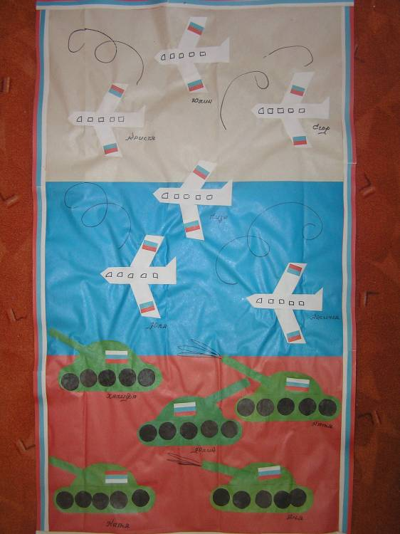

Результат:
Коллективная работа «Летят самолеты».

«Цветы в подарок маме и бабушке».
(Поздравительная открытка).
Программное содержание:

Вызвать желание сделать открытку в подарок маме на 8- е марта.
Учить детей создавать красивую композицию из цветов (букет).
Развивать эстетическое восприятие, формировать образные представления.
Воспитывать заботливое отношение к родителям, желание порадовать.

Предварительная работа:

Участие детей в подготовке к празднику 8 Марта. Рассмотреть изображения весенних цветов, уточнение представлений о внешнем виде (например, у тюльпана яркий бутон в форме колокольчика или перевернутой юбочки, длинный прямой стебель, длинные листья, лепестки бывают разного цвета).
Беседа о мамах и бабушках.

Содержание занятия:
Воспитатель читает детям стихотворение В. Шуграевой «Маме».

В горшочек посажу росток. Но будет выше
Поставлю на окне. С каждым днем
Скорей, росток, Расти цветочек мой.
Раскрой цветок - Когда же по календарю
Он, очень нужен мне. Весны настанет срок,
Промчатся ветры за окном Восьмого марта подарю
Со снежною зимой, Я маме свой цветок.

Воспитатель показывает несколько поздравительных открыток и предлагает детям порадовать мам и бабушек – сделать одну большую открытку. Дети рассматривают лежащие на столе заготовки цветов.
Пытаются составить цветок. Если дети будут затрудняться, показать на фланелеграфе, как нужно расположить лепестки вокруг серединки цветка.
Тем ребятам, быстро справятся с заданием, посоветовать наклеить еще один цветок, другой по цвету.
Готовую работу выставить в уголок «Наше творчество», порадоваться ярким красивым цветам; сказать , что мамы и бабушки будут рады такому подарку.
Пальчиковая игра: «На траве лежит козленок».
На траве лежит козленок.(1) Он мне молока не дал, (5)
«Ме – ме – ме!» -кричит козленок.(2) Сыра ни куска не дал,
Ножки у него кривые, (3) Ничего пока не дал.(5)
Рожки у него тупые (4) Он не жаден, просто мал.

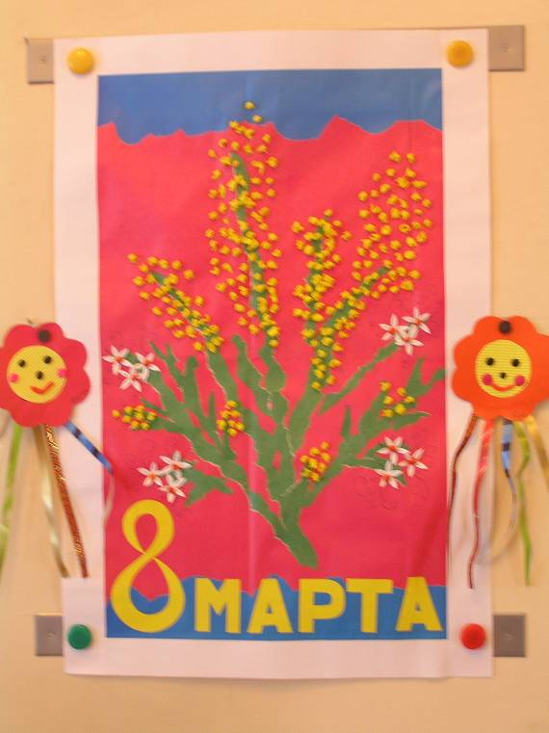

Результат:
Коллективная работа «Поздравительная открытка».

«Аквариумные рыбки».
Программное содержание:

Учить детей составлять гармоничные образы рыбок из отдельных элементов (кругов, овалов, треугольников).
Развивать комбинаторные и композиционные умения: составлять варианты изображений (рыбок) из нескольких частей, красиво размещать на композиционной основе (прямоугольный аквариум). Обогащать опыт сотрудничества и сотворчества при создании коллективной композиции.

Предварительная работа:

Подготовка композиционной основы «Наш аквариум».

Содержание занятия:

Педагог читает стихотворение А. Фета «Рыбка».

Тепло на солнышке. Река Шалунья рыбка, вижу я,
Берет свои права; Играет с червяком.
В воде местами глубь ясна, Голубоватая спина
На дне видна трава. Сама как серебро,
Чиста холодная струя, Глаза – блестящих два зерна,
Слежу за поплавком,- Багряное перо…

Педагог выкладывает на магнитной доске несколько рыбок, состоящих из разных геометрических фигур. Предлагает детям посмотреть на них и запомнить. Затем просит закрыть глаза и меняет некоторые детали. Открыв глаза, дети стараются угадать, что изменилось. Проводится дидактическая игра с художественным содержанием «Составим рыбку»: на магнитной доске выкладывается одна форма - овал (туловище), к которому поочередно приставляются треугольники, овалы, полуовалы и другие фигуры (разные хвосты и плавники).
Воспитатель показывает 2 – 3 рыбок, красиво вылепленных, вырезанных или нарисованных, чтобы переключить детей с условно – схематичного изображения на художественное. Спрашивает какие рыбки понравились больше и почему? Предлагает детям самим составить рыбок из готовых деталей. Проверяет работу. Обращает внимание на то, что рыбок можно составить по своему желанию. Следить, чтобы дети аккуратно пользовались клеем, промазывали края деталей.
Пальчиковая игра «водичка – водичка»
Водичка – водичка,(1) Чтобы глазоньки блестели, (4)
Умой мое личико! (2) Чтоб смеялся роток, (5)
Чтобы щечки алели, (3) Чтоб кусался зубок!

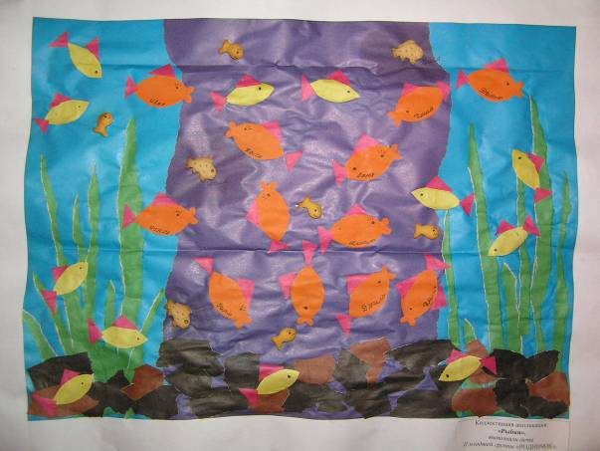

Результат:
Коллективная работа «Аквариумные рыбки».

«Белые кораблики»

Программное содержание:

Учить составлять изображение кораблика из готовых форм (трапеций и треугольников разного размера). Формировать умение свободно размещать детали, аккуратно приклеивать, хорошо промазывать края деталей, пользоваться салфеткой.

Предварительная работа:

Беседа о корабликах и других видах водного транспорта с опорой на наглядность (открытки, фотографии, дидактические пособия).
Подвижная игра «Перепрыгнем через ручеек». Игры с мозаикой.
Выкладывание корабликов из разных предметов (карандашей, счетных палочек, шнуров) и деталей конструктора.

Содержание занятия:
Воспитатель читает детям стихотворение В. Шипуновой «Ручеек»:

Вот веселый ручеек. А на дне травинки
Он не узок, не широк. Пляшут – извиваются.
Он не мелок, не глубок Ручеек бежит, звенит,
Наш прозрачный ручеек. К маме - речке он спешит.
Птички – невелички Маме он несет подарок –
В ручейке купаются, Белый маленький кораблик.

Воспитатель показывает детям панно, на котором изображен ручеек (рваная аппликация). Дети рассматривают панно.
Затем воспитатель читает стихотворение В. Шипуновой «Бумажный кораблик».
Ручеек бежит, поет. Один комар - задира,
По ручью корабль плывет - Две бабочки – подружки
Кораблик мой бумажный! И толстая лягушка.
На нем расселись важно Вот какой отважный
Четыре пассажира: Кораблик мой бумажный.

Воспитатель составляет на фланелеграфе или магнитной доске изображение кораблика из геометрических форм (корпус из трапеции, парус из треугольника, флажок – из маленького). Обращает внимание детей на детали, подготовленные для работы. Просит найти и показать парус (флажок, корпус, мачту) и отправить кораблик в плаванье по ручейку. Дети составляют аппликацию.
Пальчиковая игра: «Курочка – рябушка».
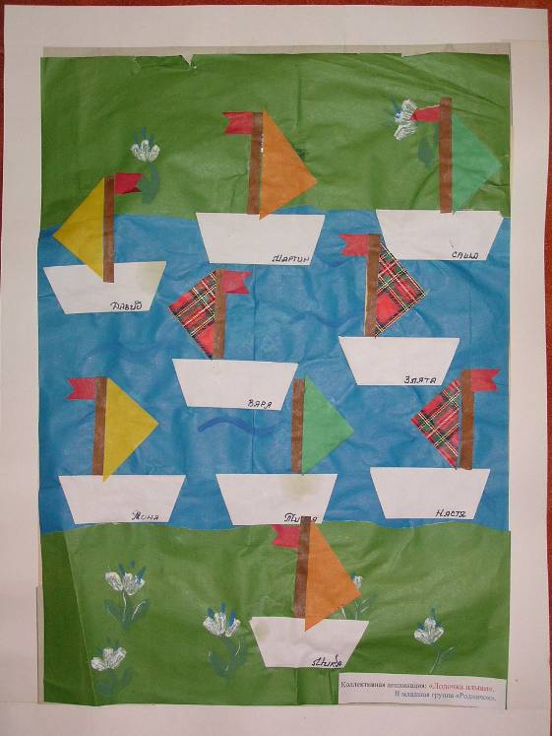

Результат:
Коллективная работа «Белые кораблики».

«На березе птичий дом».

Программное содержание:

Учить детей изображать в аппликации предметы, состоящие из нескольких частей; определять форму частей (прямоугольник, круг, трапеция).
Вспомнить, как правильно составлять из готовых деталей птичку.
Детали из которых она состоит (овальное туловище, круглая голова, хвост и крылья треугольные).Уточнить знание цветов. Развивать цветовое восприятие.

Предварительная работа:

Беседы с детьми о весне. Наблюдение на прогулке за перелетными птицами. Разучивание стихотворения «На березе птичий дом».
Рассматривание иллюстраций с птицами и скворечником.

Содержание занятия:

Побеседовать с детьми о том, для чего нужны скворечники.
Вспомнить с детьми, из каких частей состоит скворечник, какой формы каждая часть. Прочитать четверостишие:

Мы построили скворечник –
Дом веселого скворца.
Мы повесили скворечник
Возле нашего крыльца.

. Вспомнить каких перелетных птиц знают дети, назвать их. Вспомнить, как зимой мы кормили зимующих птиц.
Затем поговорить о птичках из каких частей состоят.
Предложить детям выложить (1 группа) скворечник и (2 группа) птиц на столе. Спросить какую часть наклеят первой, предложить назвать ее форму, затем назвать и выложить все части, а затем наклеить их, аккуратно намазывая клеем и прижимая к листу салфеткой.

Пальчиковая игра: «Летит над полем птичка»

Летит над полем птичка. (1) Чирик – чик – чик. (2)
Чирик – чик – чик.(2) Несет травинку птичка. (4)
А что несет синичка? Чирик – чик – чик. (2)
Чирик – чик – чик. (2) Гнездо совьет синичка. (5)
Несет она травинку. Чирик – чик – чик. (2)

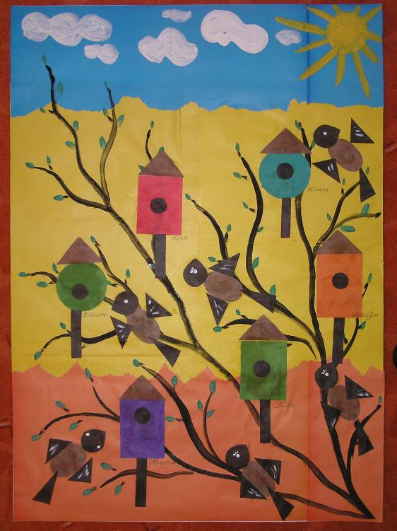

Результат:
Коллективная работа «На березе птичий дом».

«Космос - ракеты и кометы».

Программное содержание:

Заинтересовать темой «Космос».
Создание аппликационной картины на космическую тему. Продолжать учить детей работать сообща, создавать единую картину. Учить быть доброжелательными в выборе объекта для выполнения работы. Продолжать учить составлять предмет из нескольких частей.
Вызвать желание довести начатое дело до конца.

Предварительная работа:

Беседы с детьми на тему «Космос». Рассматривание иллюстраций с космическими кораблями. Показ фотографии первого космонавта
Ю. А. Гагарина. Рассказать, что 12 апреля «День космонавтики».

Содержание занятия:

Предложить детям сделать картинку, посвященную «Дню космонавтики».
Сказать, что каждый ребенок может выбрать самостоятельно, предмет (звезды, планеты, кометы, космонавтов, ракету, луноход) который будет приклеивать на панно (виде космоса).
Продолжать учить детей изображать в аппликации предметы состоящие из нескольких частей (ракета); определить форму частей (прямоугольник, круг, треугольник). С начало составить предмет из деталей на столе, затем по детально приклеить.
Посоветовать детям начинать приклеивать детали ракеты, в центре панно.
В конце занятия рассмотреть полученную работу. Попросить детей назвать все, что они изобразили, назвать знакомые планеты (земля, солнце, луна, марс). Отметить цветовое решение работы.
Работу выставить на обозрение для родителей, как поздравление с Днем космонавтики.

Пальчиковая игра: «Солнышко – ведрышко».

- Солнышко – ведрышко! (1)
Взойди поскорей, (2)
Освяти, обогрей (3)
Телят да ягнят, (4)
Еще малых ребят. (5)
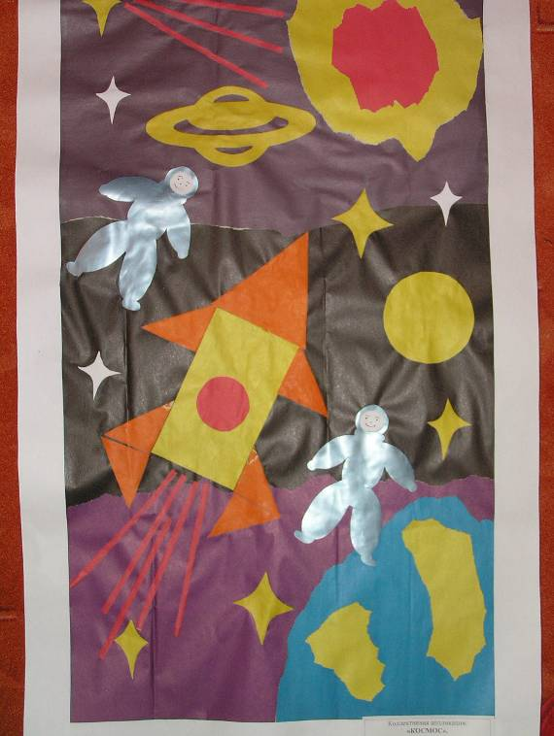

Результат:
Коллективная работа «Космос – ракеты и кометы»

«Наш город».

Первое занятие: «Дома на улице»

Программное содержание:

Учить детей составлять изображение из нескольких частей, соблюдая определенную последовательность; правильно располагать его на панно. Закреплять знания геометрических фигур (треугольник, квадрат, прямоугольник, трапеция).

Предварительная работа:

Игры детей в строительном уголке. Рассматривание иллюстраций на тему:
«Наш любимый город». Беседа на тему: «Какие бывают дома?»

Содержание занятия:

Рассмотреть с детьми домик построенный из строительного материала, выделить части домика, (двери, окна, крыша) уточнить их форму.
Предложить ребятам найти и назвать детали, приготовленные для наклеивания; рассказать в какой последовательности нужно выполнять работу.
Напомнить детям о красивом расположении аппликации на панно (где изображена дорога и пешеходный переход), об аккуратном наклеивании.
В конце работы рассмотреть, что получилось? Назвать, что это улица города. Отметить, чего не хватает на улице города? (транспорта).
Сказать детям, что доделаем на следующем занятии.
Похвалить детей за проделанную работу. Результат поместить в уголке «Наше творчество».

Пальчиковая игра: «Мы едем, едем, едем».

Мы едем, едем, едем (1)
По ровной дорожке,(2)
По ровной дорожке,
По кочкам, (3)
По кочкам,
Бух в ямку. (4)

«Наш город»

Второе занятие «Транспорт»

Программное содержание:

Учить детей изображать предметы состоящие из нескольких частей; определять форму частей (прямоугольник, квадрат, круг).
Уточнить знание цветов. Развивать умение трудиться сообща, добиваться положительного результата. Доводить начатое дело до конца.
Испытывать чувство удовлетворения от проделанной работы.

Предварительная работа:

Рассмотреть с детьми иллюстрации, на которых изображен наземный транспорт. Сделать выставку предметных иллюстраций на магнитной доске. Игры детей с игрушечными машинами. Вспомнить их названия.
Рассмотреть изображения с дорожными правилами. Уточнить, для чего нужен светофор? Игры в «Лего» (собери машинку).

Содержание занятия:

Воспитатель показывает детям книжку – загадку про транспорт.
Дети отгадывают и называют транспорт по звуку, который он издает.
Затем воспитатель предлагает детям доделать начатую на предыдущем занятии аппликацию. Добавить на улицу города светофоры и транспорт.
Вспоминает с детьми, для чего на улице города нужен светофор, какие цвета у светофора, их последовательность.
Затем, задает вопросы про транспорт.
- Какой транспорт вы знаете?
- Название машин?
- Перечислите, из каких частей состоит машина?
Затем дети собирают из готовых частей, грузовики, легковые машины и светофор.(по желанию детей).
Собрав и приклеив части машин и светофоров на основную деталь.
Дети приклеивают готовый предмет на панно изображающее «Наш город».

Пальчиковая игра: «Мы едем, едем, едем».

Мы едем, едем, едем (1 По кочкам, (3)
По ровной дорожке,(2) По кочкам,
По ровной дорожке, Бух в ямку.

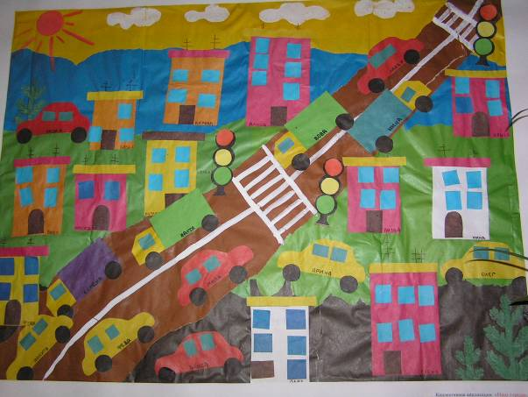

Результат:
Коллективная работа «Наш город».

Работа с родителями по теме: Изобразительная деятельность детей во II младшей
группе. Коллективная аппликация, как один из видов детского творчества.

Сентябрь
1.Оформление стенда «Наше творчество»
2.Конкурс аппликативных работ «Как провел лето».
3.Круглый стол: «Задачи воспитания и обучения детей
3 – 4 лет по изобразительной деятельности».
4.Анкетирование для родителей.

Октябрь
1.Конкурс поделок из природного материала:
«Секрет природы».
2.Информационно – наглядная агитация «Учите детей воспринимать форму и цвет».
3.Консультация психолога: «Роль цвета в изобразительном творчестве детей».
4.Индивидуальные консультации по развитию изобразительных навыков и умений».

Ноябрь
1.Работа по аппликации, дома: «Моя любимая игрушка»
2.Выставка литературы по изобразительному творчеству детей.
3.Выставка детских работ «Осенняя пора – очей очарованье».

Декабрь
1.Круглый стол: «Развитие аппликативных навыков в коллективном творчестве детей 3 – 4 лет».
2.Конкурс «Мой лучший друг, это круг».
3.Индивидуальные беседы с родителями.

Январь
1.Выставка детских работ в уголке «Наше творчество»
по теме: «Любимый праздник – Новый год»!

2.Информационно – наглядная агитация «Нарядная елка».
(поделки из бумаги).

Февраль
1.Конкурс делаем аппликацию всей семьей: «Зимушка, зима».
2.Оформление ширмы «Нетрадиционные художественные техники изобразительного искусства».
3.Выставка литературы «Делаю игрушку сам». Материал для игровой аппликации для детей от 2 до 4 лет. Книжки – самоделки для занятий с детьми в семье.

Март
1.Выставка детских работ: «Мамочку поздравим с праздником весны».
2.Оформление ширмы: «Кокой материал можно использовать в аппликативной работе с детьми».

Апрель
1.Иформационно – наглядный материал, сюжетная аппликация «Делаю книжку сам» (книжки – самоделки).
2. 2.Конкурс аппликативных работ: «Солнышко лучистое, улыбнулось весело».

Май
1.Выставка всех коллективных работ сделанных на занятиях по аппликации во II младшей группе.
2.Анкетирование для родителей.
Анкета для родителей.

1.Любит ли ваш малыш занимать изобразительной деятельностью в домашних условиях?
( Если да то, какой?)

2..В каком возрасте, Вы первый раз сделали с ребенком аппликацию?

3.Какое первое изображение Вы сделали?

4.Какие цвета и цветосочетание ребенок использует в изобразительной деятельности (в аппликации)?

5.Воздействуете ли Вы на ребенка своим мнением, вкусом, или Ваш малыш отображает воспринимаемый им мир самостоятельно?

6.Какой вид аппликации больше всего нравится вашему ребенку (плоскостная из готовых форм, обрывная, объемная, из природного материала)?

7.Делая аппликационные изображения, Вы используете готовый материал или изготовляете его самостоятельно?

8.Какие вопросы Вас интересуют по данной теме?
Анкета для родителей.

1.Стал ли ваш ребенок проявлять больше интереса к изобразительному творчеству?

2.Доносит ли ваш ребенок, полученную информацию на занятиях по изобразительной деятельности домой; делится ли своими знаниями и умениями?

3.Ваш ребенок стал боле самостоятельным в аппликативном творчестве?

4.Как Вы считаете, овладел ли ваш малыш навыками по аппликативному творчеству, что еще хотелось бы развить?

5.Как, Вы оцениваете работу воспитателей, в ДОУ,по
изобразительному творчеству детей?

6.Ваши пожелания по работе учреждения по развитию изобразительного творчество. Спасибо!

Заключение:

В дальнейшем я собираюсь продолжать начатую ранее работу по теме: «Коллективное творчество детей во II младшей группе».

Так как, я считаю, что это очень актуальная тема.
Изобразительная деятельность имеет неоценимое значение для всестороннего воспитания и развития ребенка. Она позволяет детям передать то, что они видят в окружающей жизни; то, что их взволновало, вызвало положительное, а иногда и отрицательное отношение.

Дальнейшая моя работа будет направлена на разработку перспективного планирования по коллективному рисованию. В плане будут указаны темы, которые могут быть проведены, формы организации. К перспективному плану разработаю конспекты занятий. Темы занятий будут соответствовать лексическим темам данной группы (природа, животные, люди, город, транспорт).
А также занятия по литературным произведениям (сказкам, стихотворениям, небылицам), по народному творчеству.

В дальнейшем собираюсь пройти курсы повышения педагогической квалификации, в Санкт – Петербуржской академии постдипломного педагогического образования в Центре дошкольного образования.
Тема: «Изобразительная деятельность детей дошкольного возраста».

Литература:

1. Программа воспитания и обучения в детском саду. / Под ред. М.А. Васильевой, В.В. Гербовой, Т.С. Комаровой. – М.; Мозаика – Синтез,2007.

2. Методические рекомендации к «Программе воспитания и обучения в детском саду» / Под ред. М.А. Васильевой, В.В. Гербовой, Т.С. Комаровой. – М.; Мозаика – Синтез,2007.

3. Комарова Т.С. «Занятия по изобразительной деятельности во II младшей группе». - М.; Мозаика – Синтез, 2007.

4. Комарова Т.С. «Изобразительная деятельность в детском саду». -
М.; Мозаика – Синтез, 2006.

5. Комарова Т.С., Савенков А.И. «Коллективное творчество дошкольников».- М.: Педагогическое общество России, 2006.

6. Грибовская А.А. «Коллективное творчество дошкольников»
- М.: Т Ц Сфера, 2007.

7. Доронова Т.Н., Якобсон С.Г. «Обучение детей 2 – 4 лет рисованию, лепке, аппликации в игре». – М.: Просвещение, 1992.

8. Казакова Т.Г. «Занятия с дошкольниками по изобразительной деятельности». – М.: Просвещение, 1996.

9. Казакова Р.Г. «Рисование с детьми дошкольного возраста»
- М.: Т Ц Сфера, 2006.

10.Аверьянов А.П. «Изобразительная деятельность в детском саду»
М.; Мозаика – Синтез, 2004.

11.Лыкова И.А. «Изобразительная деятельность в детском саду II младшая группа». - М.: Т Ц Сфера, 2007.
Приложение:

1. Практический материал, сюжетная аппликация «Делаю книжку сам».

2. Материал для игровой аппликации «Делаю игрушку сам».

3. Мастерилка (приложение к журналу «Цветной мир ДОУ»).

4.Книжка – наклейка, для самостоятельной работы.

